THỰC ĐƠN NGÀY 27 THÁNG 12 NĂM 2023
ĂN SÁNG  -Bún bò  - Sữa Netsure  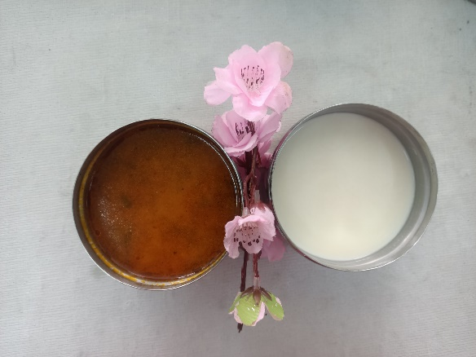 | ĂN TRƯA  -Cơm  -Canh chua thơm, giá, bạc hà, cà chua  -Cá basa kho đậu hủ  -Nước cam  -Rau muống xào  -Rau muống luộc  -Sữa tươi VNM (SDD)  -Táo (DC-BP)  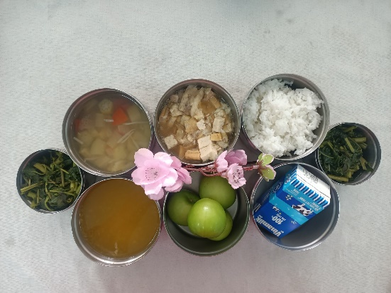 | ĂN XẾ  -Phở gà  -Sữa lắc  